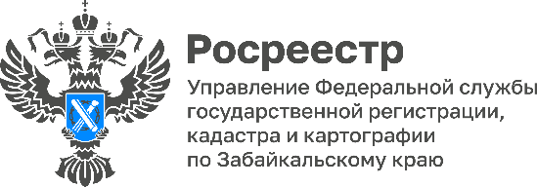

6 300 договоров безвозмездного пользования по «Дальневосточному гектару» зарегистрированы забайкальским Росреестром

Уже зарегистрированы 300 прав собственности на такие наделы земли.

По «Дальневосточной ипотеке» представлено 10 413 заявлений на осуществление регистрационных действий в отношении 5 353 объектов недвижимого имущества.

По ДВИ зарегистрировано договоров долевого участия (ДДУ) – 2 091, соглашений об уступке права требования по ДДУ – 450, прав собственности на основании договоров купли-продажи объектов недвижимости – 2 516, ограничений прав (ипотеки) – 5 352.

По государственной ипотечной программе «Сельская ипотека» в Забайкальском крае зарегистрировано 351 право собственности.

#Росреестр #РосреестрЧита #РосреестрЗабайкальскийКрай #ЗабайкальскийРосреестр #Росреестр75 #Госуслуги #Недвижимость #СельскаяИпотека #ДальневосточнаяИпотека #ДальневосточныйГектар

